Содержание
1 Модуль «Экспорт данных» 2

Модуль «Экспорт данных»
Модуль «Экспорт данных» в составе ПО Системы S.Builder предназначен для обеспечения обмена данными между CMS и внешними системами, а также для осуществления резервного копирования содержимого отдельных разделов сайта, например, Новостной ленты, Библиотеки изображений, каталога товаров Интернет-магазина, меню сайта и др.
Экспорт данных может производиться в файлы формата .csv или .xml и может быть использован, кроме вышеперечисленного, при переносе информации с одного сайта на другой.

Вскоре будет реализован экспорт данных в файлы других распространенных форматов, например, для переноса данных в 1С и др.

Чтобы произвести экспорт данных откройте модуль управления этими данными (например, для экспорта списка новостей, откройте модуль «Новостная лента»).
На панели разделов щелкните правой кнопкой мыши по наименованию раздела, содержащего данные, которые следует сохранить в файле формата .csv или .xml (или, открыв раздел, щелкните правой кнопкой мыши в рабочей области окна). В открывшемся контекстном меню выберите команду Экспорт данных:
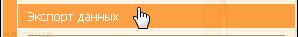
Откроется окно Экспорт данных:
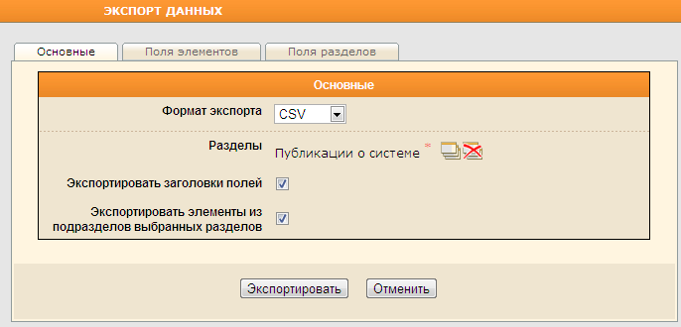
Если необходимо добавить и/или сменить разделы, из которых будут экспортированы данные, то нажмите на кнопку в поле Разделы. В открывшемся окне Добавление/редактирование раздела выберите нужные разделы, щелкая по их наименованиям мышью:
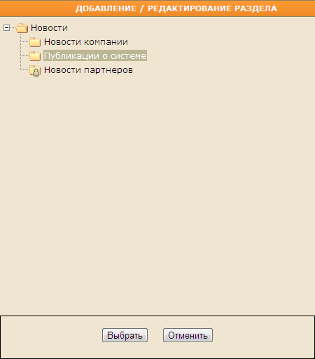
По окончании выбора разделов нажмите на кнопку Выбрать.
Для экспорта заголовков полей установите флажок в поле Экспортировать заголовки полей:
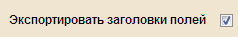
Чтобы экспортировать данные из вложенных в выбранные разделы подразделов, установите флажок в соответствующее поле:
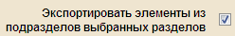
Перейдите на закладку «Поля элементов»:
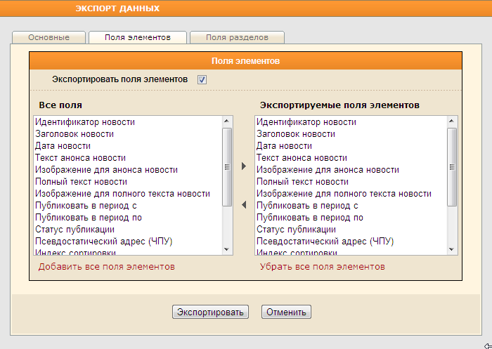
Установите флажок в поле Экспортировать поля элементов, чтобы указать поля элементов, которые следует экспортировать.
Чтобы экспортировать все поля, нажмите на кнопку Добавить все поля элементов. Чтобы очистить список экспортируемых полей, воспользуйтесь кнопкой Убрать все поля элементов.
Для выбора полей вручную используйте кнопки:
- для внесения поля в список экспортируемых,
и
- для удаления поля из списка экспортируемых.
Перейдите на закладку «Поля разделов»:
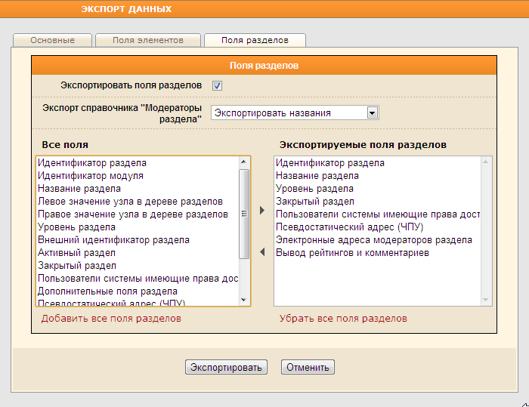
Установите флажок в поле Экспортировать поля разделов, чтобы указать поля разделов, которые следует экспортировать.
Чтобы экспортировать все поля, нажмите на кнопку Добавить все поля разделов. Чтобы очистить список экспортируемых полей, воспользуйтесь кнопкой Убрать все поля разделов.
Для выбора полей вручную используйте кнопки:
- для внесения поля в список экспортируемых,
и
- для удаления поля из списка экспортируемых.

По окончании выбора экспортируемых полей нажмите на кнопку Экспортировать.
Стандартным для используемого браузера способом укажите место на жестком диске Вашего компьютера или на съемном носителе, куда следует сохранить данные.

Если к элементам выбранных разделов был применен фильтр по какому-либо из признаков, то экспорт будет произведен с учетом фильтра, т.е. в файл формата .csv или .xml сохранятся только отфильтрованные элементы.

